わがのやくそくみチャレンジ（高学年）



家族で話し合って、「わが家のやくそく」を決め、夏休みに取り組んでみましょう。

|  |  |  |  |
| --- | --- | --- | --- |
| ふりがな |  | 学校名 |  |
| 児　童  氏　名 |  |
| 学 年 |  |
| やくそく | （やくそく）  （やくそくを決めた理由） | | |
| 感　　想 | （やってみて感じたこと、気づいたこと）  （休みが終わってからやってみたいこと、今後に生かしていきたいこと） | | |
| 保護者の  感想 |  | | |

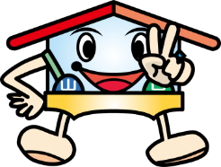応　募　先　するにしてください。

※応募時にいただいた氏名、学校名等の情報を目的以外に

使用することはありません。

ファミリン

「家庭の元気応援キャンペーン」

マスコットキャラクター